|  |  |  |
| --- | --- | --- |
| ООО «Архангельская школа лечения боли»  ИНН 2901314310; КПП 290101001; ОГРН 1232900004457; ОКПО 57922363 |  |  |

**Структура и органы управления образовательной организацией**

**Общество с ограниченной ответственностью**

**«Архангельская Школа Лечения Боли»**

**Архангельск, 2025**

Управление осуществляется в соответствии с федеральными законами, иными нормативными правовыми актами г. Архангельска, Уставом ООО «Архангельская Школа Лечения Боли» и руководителем образовательной организации.

Руководителем образовательной организации является Антипин Эдуард Эдуардович.

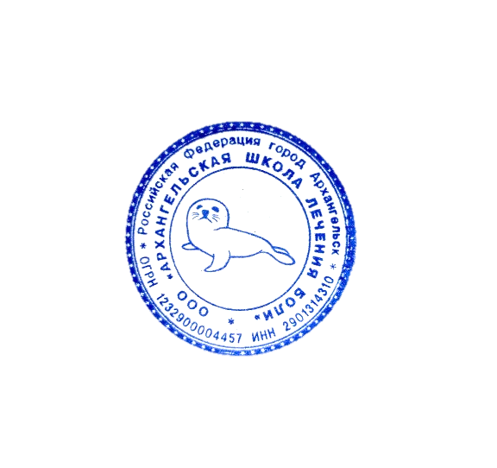Генеральный директор ООО «Архангельская Школа Лечения Боли»

Антипин Эдуард Эдуардович

